다중 센서 위협 융합 에이전트
운영 시나리오 및 협업 검토 문서 — Phase 1~5
LangGraph 기반 다중 센서 위협 융합 및 상황보고 자동화 에이전트 · 2026-08-11

0. 문서 목적
이 문서는 시스템의 코드 세부사항이 아니라, "이 시스템이 실제로 어떻게 동작하고 어떤 판단을 내리는가"를 개발자·기획자·현업자가 함께 검토하기 위한 자료입니다. 특히 위협 판정 규칙과 임계값은 현업 경험이 있는 분의 확인이 꼭 필요한 지점이라, 문서 후반부에 논의 항목으로 별도 정리했습니다.
대상 독자 | 이 문서에서 확인할 것
개발자 | 각 단계가 어떤 모듈/노드로 구현되는지, 테스트가 어디까지 되어 있는지
기획자 | 화면 흐름과 사용자(분석관) 경험이 자연스러운지, 문구가 명확한지
현업자 | 위협 판정 기준과 규칙이 실제 운용 감각과 맞는지, 빠지거나 과한 부분은 없는지

1. 시스템 개요 — Phase 1~5 요약
Phase | 핵심 기능 | 담당 모듈
1. 기반 정리 | 환경설정 중앙화, 로깅 체계 정리 | config.py
2. 공개/문서화 | GitHub 공개 저장소, README, 아키텍처 문서 | README.md, docs/
3. 상태 지속성 | 트랙 이력 저장 및 이력 기반 실제 이동 벡터 계산 | fusion/track_history.py
4. 경로 예측 | 선형 외삽으로 N분 후 위치 예측, 보호구역 진입 예상 | fusion/trajectory_prediction.py
5. 실시간 대시보드 | 웹 기반 관제 화면, 분석관 승인/거부, 경보 이력 | dashboard_api.py, static/dashboard.html

2. 파이프라인 흐름
한 번의 감시 사이클(기본 30초 간격)마다 아래 순서로 실행됩니다. 4~5번 사이에서 고위협 트랙이 없으면 바로 7번(보고서 생성)으로 건너뜁니다.
순서 | 단계 | 하는 일
1 | fetch_data | 실시간 항적(OpenSky) + 기상 데이터 수집
2 | fuse_sensors | 합성 레이더 · 열상 · SIGINT 신호 병합
3 | predict_trajectory | 이력 있으면 실측 이동 벡터로, 없으면 순간값으로 N분 후 위치 예측
4 | assess_threats | 위협 점수 산출 + 규칙 기반 오버라이드 적용
5 | log_pending_review | 고위협 발견 시, 사람 승인 대기 전에 먼저 감사 로그 기록
6 | analyst_review | 분석관 승인/거부 대기 (대시보드에서 버튼 클릭)
7 | send_alert / generate_brief | 승인 시 경보 발령, 이후 자연어 상황보고서(SITREP) 생성

3. 운영 시나리오 워크스루
등장인물: 방공 관제소 분석관(콜사인 "레이븐") · 장소: 관제소 상황실 콘솔 · 상황: 평시 감시 근무 중 이상 징후 포착

3-1. 평시 감시
분석관이 대시보드를 열어두고 있다. 30초마다 자동으로 갱신되며, 대부분의 항적은 초록(LOW)·노랑(MEDIUM) 점으로만 표시된다 — 정상적인 민항기 트래픽이라 상시 라벨이나 예측 경로 문구로 화면을 뒤덮지 않는다. 예측 경로 점선은 모든 트랙에 옅게 표시되지만, "N분 후"라는 문구는 패널 제목 옆에 한 번만 적혀 있다.
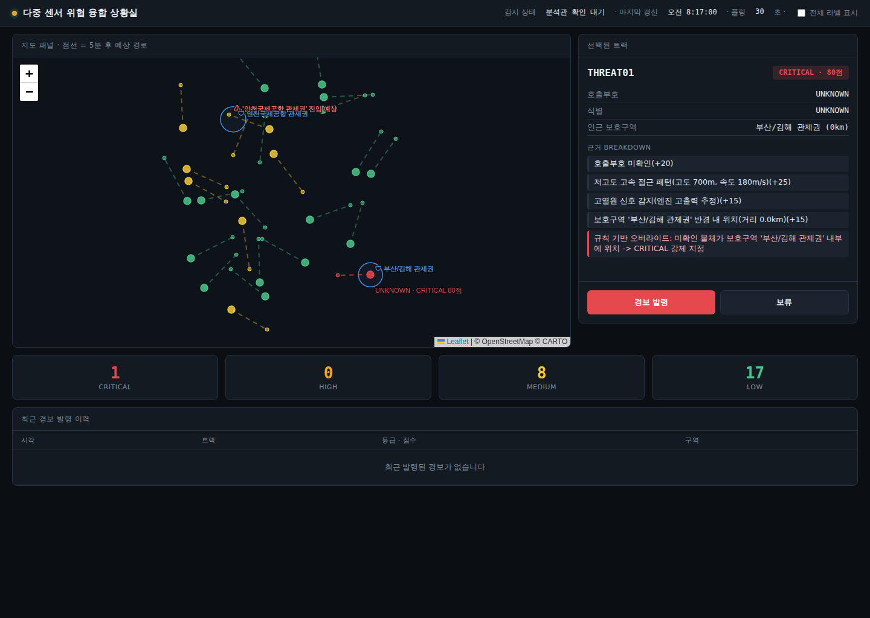
실제 목데이터 26건(민항기 25 + 위협 1)으로 확인한 대시보드 화면 — LOW/MEDIUM은 점 + 예측 점선만, 라벨 없음

3-2. 이상 징후 축적 및 경로 예측
새 사이클에서 호출부호 없는(미확인) 저고도·고속 트랙이 나타난다. 처음 관측된 트랙이라 이번 사이클은 API 순간값으로 예측하고, 다음 사이클부터는 실제 이동 궤적(이력 2회 이상)으로 계산이 바뀐다. 이 트랙의 예측 위치가 보호구역 반경 안에 들어오면, 그 트랙에만 "⚠ 구역 진입 예상" 경고 문구가 뜬다 (다른 트랙에는 반복되지 않음).

3-3. 자동 위협 평가
근거가 항목별로 산출된다 — 호출부호 미확인, 저고도 고속 접근, 열원 신호, 보호구역 반경 내 위치 등. 만약 "미확인 + 보호구역 내부에 실제 위치"라는 조건이 확인되면, 점수 합산과 무관하게 CRITICAL로 즉시 격상된다 (직접 관측된 사실이기 때문). 반대로 구역과 무관한 센서 신호 조합만으로 CRITICAL이 나오려는 경우에는, 이번이 처음 관측이라면 한 단계 낮춰 HIGH로 보류하고 다음 사이클에 재확인한다.

3-4. 대시보드 알림, 분석관 확인 대기
헤더의 상태 표시가 초록(감시 중)에서 주황(분석관 확인 대기)으로 바뀐다. 오른쪽 패널에는 가장 점수가 높은 트랙이 자동으로 뜨고, 근거 목록과 함께 "경보 발령" · "보류" 버튼이 나타난다.
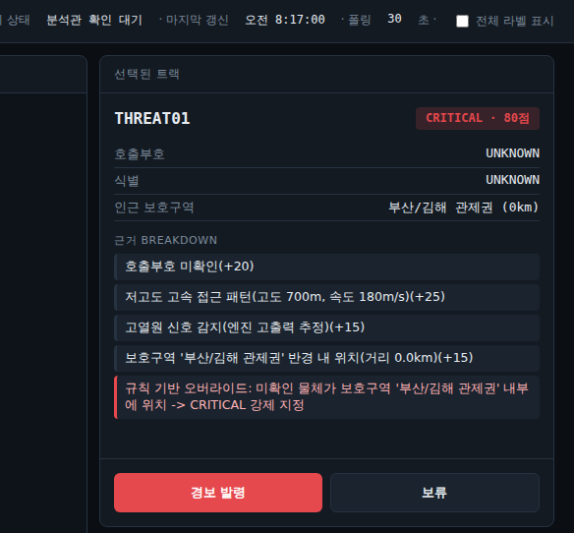
CRITICAL 판정 트랙의 상세 패널 — 근거 breakdown과 오버라이드 사유(빨간 박스)가 함께 표시됨

3-5. 분석관의 판단 및 경보 발령
분석관이 근거를 검토하고 "경보 발령" 버튼을 클릭한다. 화면 상태가 즉시 갱신되고, 백그라운드에서는 이 결정이 감사 로그(pending → approve 순서)에 자동 기록된다.

3-6. 상황보고서 생성 및 인계
Claude API가 원시 데이터를 자연어 SITREP으로 정리한다. 분석관은 이 보고서를 상급 지휘부에 전파하며, 이 지점부터는 실제 조직의 보고 체계로 이어진다 — 요격이나 추가 정찰 같은 실제 대응은 이 시스템의 범위 밖이다.

참고 — 초기 컨셉과의 차이
Phase 2 시점에는 이 5단계 개념을 터미널 입력(input())으로 구현했었다. Phase 5에서 웹 대시보드로 전환되면서, 같은 판단 로직이 이제 버튼 클릭 기반으로 바뀌었다.
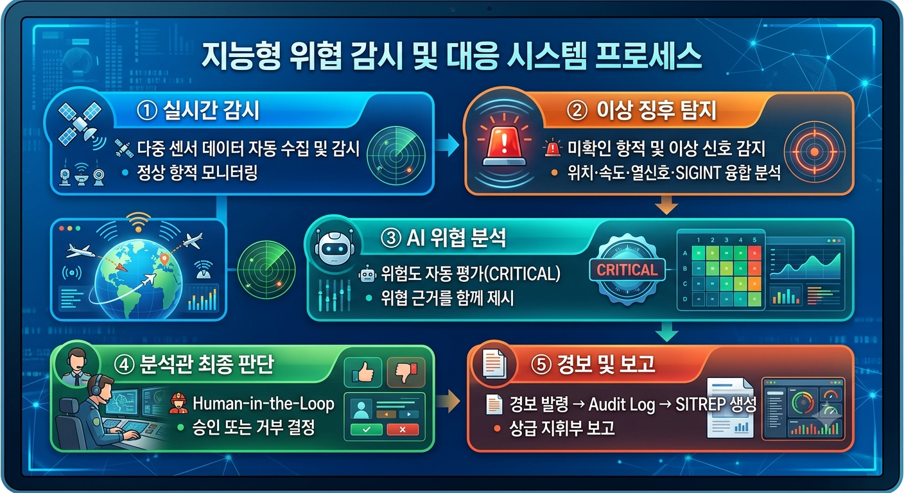
Phase 2 시점에 정리했던 5단계 개념 설계도 — 이후 Phase 3~5를 거치며 실제 대시보드로 구현됨

4. 역할별 체크포인트
같은 화면과 로직이라도, 보는 사람에 따라 확인해야 할 지점이 다릅니다.
단계 | 개발자 관점 | 기획자 관점 | 현업자 관점
위협 스코어링 | 가중치 합산 로직, 테스트 커버리지 | 근거 문구가 사용자에게 명확한지 | 가중치 조합이 실제 판단 기준과 가까운지
CRITICAL 오버라이드 | 다른 규칙과 충돌 여부 | 화면에서 이 규칙이 눈에 띄게 강조되는지 | "구역 내부+미확인=즉시 CRITICAL"이 실제 교리와 맞는지
지속성 게이트 | velocity_source 값 전파 정확성 | "다음 사이클 격상" 문구가 이해되는지 | 2회 관측이라는 기준이 현실적인지
대시보드 갱신 | 백엔드 30초 vs 프론트 5초 분리 안정성 | 5초 갱신 주기가 사용성에 적절한지 | 실제 상황실에서 이 정도 지연이 허용되는지
보호구역 편집(TFR) | 구현 시 상태관리 복잡도 (현재 보류) | 필요성 대비 우선순위가 맞는지 | 임시구역 선언이 실제로 이렇게 이뤄지는지

5. 논의가 필요한 항목 (현업자 검증 요청)
아래는 설계 과정에서 판단이 갈렸거나, 현업 경험 없이는 확신하기 어려웠던 지점입니다.
- 경보 발령 임계값(55점)과 CRITICAL 임계값(80점)이 실제 운용 기준과 얼마나 가까운가?
- "미확인 + 보호구역 내부"를 점수와 무관하게 즉시 CRITICAL로 강제하는 규칙이 과도하거나 반대로 부족하지 않은가?
- 경로 예측 시간(5분)이 실제 의사결정에 충분한가, 더 길거나 짧아야 하는가?
- 지속성 요건(동일 트랙 2회 이상 관측, 최소 30초 간격)의 기준이 현실적인가?
- 이 시스템이 실제로 대체하려는 업무는 무엇이고, 어디까지 자동화하고 어디부터 사람이 반드시 개입해야 하는가?

중요한 전제 (현업자께 특히 안내)
이 시스템의 레이더·열상·SIGINT 신호는 실제 군사 센서가 아니라 시뮬레이션(합성 데이터)입니다. 위치 정보 자체도 OpenSky(민간 ADS-B 데이터)를 사용하므로, 실제 방공 레이더 데이터가 아닙니다. 이 문서와 데모는 "판단 로직과 파이프라인 구조"를 검증하기 위한 것이지, 실전 센서 연동을 전제하지 않습니다.

6. 다음 단계
Phase 6(컴퓨터비전 확장 — EO/IR 표적탐지)이 다음 예정 단계입니다. 지금의 위협 융합 파이프라인에 실제 이미지 기반 탐지 결과를 연결하는 방향으로 검토 중입니다.

